**ДОДАТОК Б**

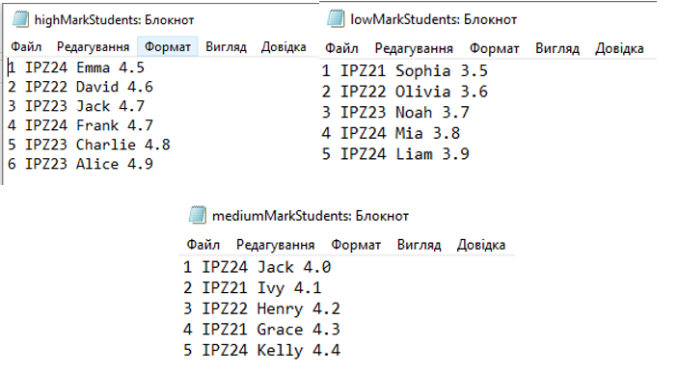

Рисунок 3.1 – Результат роботи сортування за оцінкою

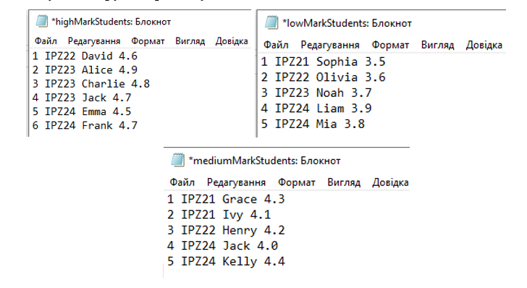

Рисунок 3.2 – Результат роботи сортування за оцінкою